
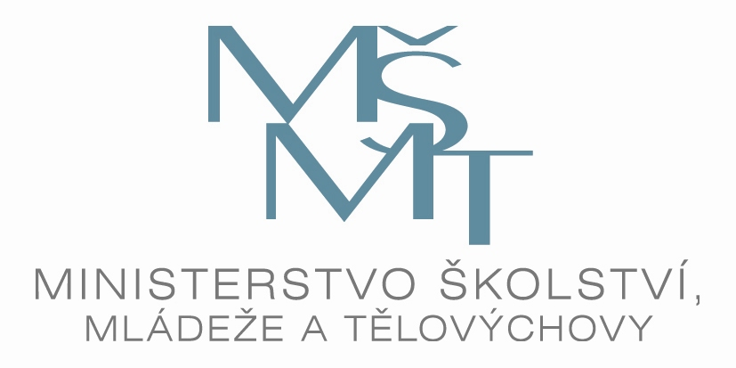


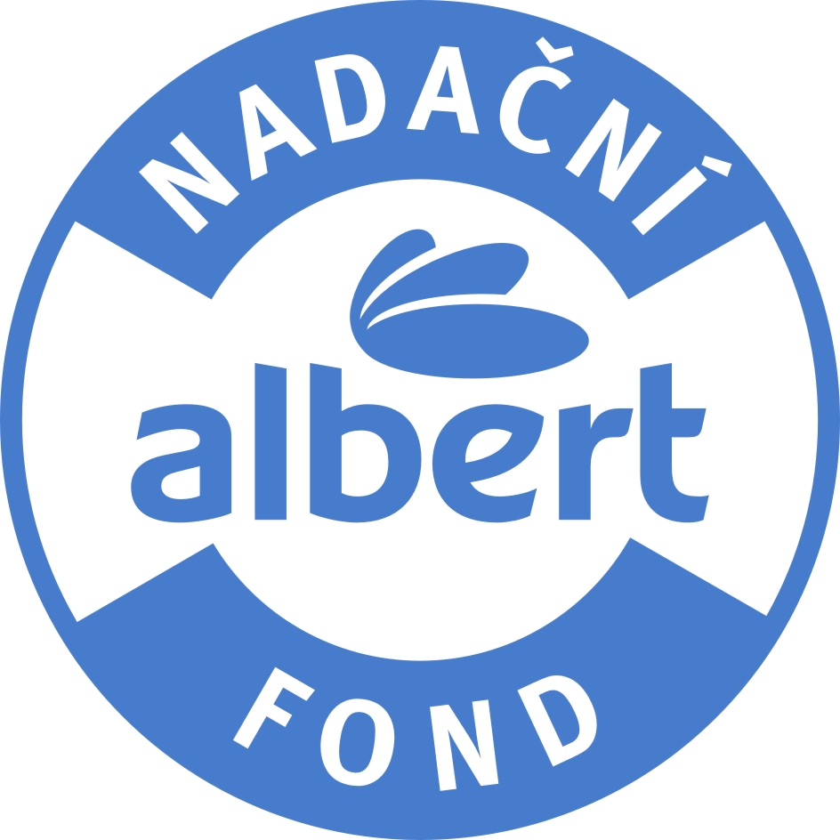
P O Z V Á N K A

Společnost Venkovský prostor, o.p.s. Liberec, ve spolupráci se společností KALOKAGATHIE (vzdělávací zařízení), s.r.o. a ve spolupráci s MŠMT ČR, Národním ústavem pro vzdělávání, Fakultou zdravotnických věd Univerzity Palackého v Olomouci, Pedagogickou fakultou Masarykovy univerzity v Brně, občanským sdružením PREVALIS, o.s. a její organizační jednotkou Společností pro podporu zdraví 21. století, společností HBH Projekt spol. s r.o. a společností Seznam.cz, a.s. si Vás dovolují pozvat již na patnáctou celorepublikovou konferenci

K A L O K A G A T H I E
Fórum výchovy ke zdraví XV
pod záštitou Kanceláře Světové zdravotnické organizace v ČR,
Ministerstva školství mládeže a tělovýchovy ČR
a náměstka ministra zdravotnictví pro ochranu a podporu veřejného zdraví a hlavního hygienika ČR MUDr. Michaela Víta, Ph.D.

27. – 29. dubna 2012, zahájení ve 14:00 hod.
Benešov u Prahy, Vzdělávací středisko IMS, Ke Stadionu 1918
akreditace MŠMT ČR: 9004/2009-25-163

Vážení pedagogové, kolegové, přátelé,

letošní ročník Fóra výchovy ke zdraví se ponese v duchu řady změn. Všechny by Vám měly zpříjemnit tradiční setkání se zajímavými hosty a informacemi bohatý odborný program. Protože jde o změny důležité, prosíme, abyste jim věnovali náležitou pozornost.

Přihlášení na Fórum výchovy ke zdraví 2012 je možné od 20. ledna 2012 pouze elektronicky a to na adrese:
http://www.forum-zdravi.cz

Po řádném vyplnění a odeslání přihlášky Vám bude zaslána na zadanou e-mailovou adresu potvrzující zpráva s údaji pro uhrazení účastnického poplatku.

Díky Nadačnímu fondu Albert je celkový poplatek - 2 200,- Kč

*Pro pedagogické pracovníky (pracující mimo území hl. města Prahy) při účasti na vzdělávání v oblasti zdravého životního stylu, cena dotována z projektu ESF částkou 1500,- Kč na osobu! Celková cena díky dotaci tedy klesne až na 700,- Kč za osobu.

Poplatek s variabilním symbolem uvedeným v potvrzující elektronické zprávě uhraďte do 6. dubna 2012 na účet 989429369/0800.

Poplatek zahrnuje účastnický poplatek, ubytování, stravování, účastnické materiály. Nejsme plátci daně z přidané hodnoty.

Realizace této akce je spolufinancována z projektu ESF „Tvorba a implementace edukačního systému zdravého životního stylu – podpora pohybové aktivity na školách a školských zařízeních“, (CZ.1.07/1.3.00/14.0008).*

PRŮVODNÍ DOPIS

Vážení ředitelé škol a školských zařízení, pracovníci krajských úřadů a hygienických stanic,
společnost Venkovský prostor, o.p.s. Liberec, ve spolupráci se společností KALOKAGATHIE (vzdělávací zařízení), s.r.o. a ve spolupráci s MŠMT ČR, Národním ústavem pro vzdělávání, Fakultou zdravotnických věd Univerzity Palackého v Olomouci, Pedagogickou fakultou Masarykovy univerzity v Brně, občanským sdružením PREVALIS, o.s. a její organizační jednotkou Společností pro podporu zdraví 21. století, společností HBH Projekt spol. s r.o. a společností Seznam.cz, a.s. si Vás dovolují pozvat již na patnáctou celorepublikovou konferenci
Fórum výchovy ke zdraví XV
pod záštitou Kanceláře Světové zdravotnické organizace v ČR,
Ministerstva školství, mládeže a tělovýchovy ČR a náměstka
ministra zdravotnictví pro ochranu a podporu veřejného zdraví a hlavního hygienika ČR MUDr. Michaela Víta, Ph.D.
27. – 29. dubna 2012, zahájení ve 14:00 hod., Benešov u Prahy, Vzdělávací středisko IMS, Ke Stadionu 1918
akreditace MŠMT ČR: 9004/2009-25-163

V dubnu 2011 proběhlo s velkým ohlasem v Benešově u Prahy čtrnácté celorepublikové setkání KALOKAGATHIE – Fórum výchovy ke zdraví. Ze závěrů vyplynula potřeba dalších takových akcí s novými a aktuálními informacemi z problematiky ochrany a podpory zdraví, především v návaznosti na vzdělávací obsah nových kurikulárních dokumentů. Rádi bychom navázali na úspěchy předchozích seminářů a připravujeme na duben 2012 již patnácté setkání s předními odborníky.

Program konference v návaznosti na nový školský zákon respektuje dočasně platný Standard středoškolského odborného vzdělávání č.j. 34221/97-23 pro složku všeobecného vzdělávání „Rozvoj tělesné kultury“, především pak schválené vzdělávací programy: Rámcový vzdělávací program pro základní vzdělávání (s přílohou pro vzdělávání žáků s lehkým mentálním postižením) pro vzdělávací oblast Člověk a jeho svět a Člověk a zdraví – vzdělávací obory „Výchova ke zdraví“ a „Tělesná výchova“, Rámcový vzdělávací program pro gymnázia a Rámcový vzdělávací program pro gymnázia se sportovní přípravou pro vzdělávací oblast Člověk a zdraví – vzdělávací obory „Výchova ke zdraví“ a „Tělesná výchova“ a Rámcové vzdělávací programy pro obory středního vzdělání pro vzdělávací oblast „Vzdělávání pro zdraví“. Možnosti realizace těchto vzdělávacích oblastí na školách podle školních vzdělávacích programů budou součástí konference.

Svým obsahem konference vychází z programu Světové zdravotnické organizace Zdraví pro všechny v 21. století „Zdraví 21" a respektuje vládou schválené dokumenty: ZDRAVÍ 21 – Dlouhodobý program zlepšování zdravotního stavu populace ČR (Usnesení vlády ČR č. 1046 ze dne 30. 10. 2002, aktualizace č. 575 ze dne 20. července 2011), Národní akční plán prevence dětských úrazů na léta 2007 – 2017 (Usnesení vlády ČR č. 926 ze dne 22. 8. 2007) a Národní program řešení problematiky HIV/AIDS v ČR v období let 2008 – 2012 (Usnesení vlády ČR č. 130 ze dne 11. 2. 2008).

Cílem konference je zvyšovat odbornou kvalifikaci a kompetence pedagogů i jiných pracovníků, kteří se v dané oblasti věnují dětem a mládeži, a tím naplňovat i cíle vyplývající z výše jmenovaných dokumentů. Současně chce navázat na oborové vzdělávání k začlenění Výchovy ke zdraví a Tělesné výchovy do školních vzdělávacích programů, které probíhalo na setkáních v minulých letech a přinese zkušenosti z praktického začlenění problematiky ochrany a podpory zdraví do výuky na základních a středních školách i školách vzdělávajících žáky s různým zdravotním postižením. Konference umožní pedagogům všech typů škol i dalším zájemcům z celé ČR setkat se s předními odborníky i s učiteli z pilotních škol, získat nové informace a formou diskusních příspěvků a prací v sekcích si předat zkušenosti z problematiky výchovy ke zdraví a její realizace na školách, z uplatňování preventivních programů atd.

Program bude doplněn prezentací nakladatelství a firem, jejichž činnost souvisí s výchovou ke zdraví. Představeny budou programy podpory zdraví ve školách, ukázky metodických materiálů pro výuku a množství propagačních materiálů, které mohou zpestřit interaktivní práci s dětmi ve škole. (Sportovní oblečení s sebou.)
Konference bude tedy patnáctým fórem výchovy ke zdraví!

V Praze dne 18. ledna 2012
Těšíme se na setkání s Vámi
Jan Tandler, 602 129 739
PaedDr. Lenka Kubrichtová, 603 257 491

Pozvánku v elektronické podobě najdete i na:
www.forum-zdravi.cz, www.pohybdoskol.upol.cz,
www.ped.muni.cz/whealthedu, www.zdravezuby.cz, www.zdravi21.org, www.izdravi.info

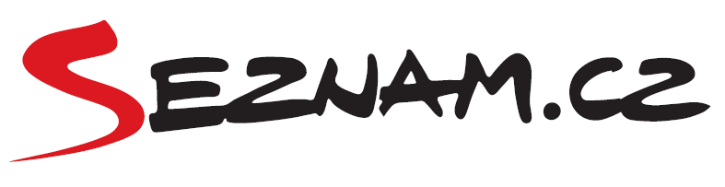
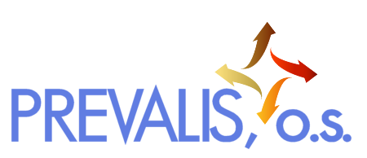


PŘEDBĚŽNÝ PROGRAM

K A L O K A G A T H I E
Fórum výchovy ke zdraví XV
pod záštitou Kanceláře Světové zdravotnické organizace v ČR,
Ministerstva školství, mládeže a tělovýchovy ČR a náměstka
ministra zdravotnictví pro ochranu a podporu veřejného zdraví a hlavního hygienika ČR MUDr. Michaela Víta, Ph.D.
27. – 29. dubna 2012, zahájení ve 14:00 hod., Benešov u Prahy, Vzdělávací středisko IMS, Ke Stadionu 1918
akreditace MŠMT ČR: 9004/2009-25-163

Odpoledne Prezentace metodických materiálů
Zahájení semináře, organizační pokyny
WHO ČR – priority v ochraně a podpoře zdraví
WHO Slovensko – podpora zdraví na Slovensku
Životní styl českých školáků - výsledky mezinárodního výzkumu uskutečněného v roce 2010 v rámci mezinárodního projektu Health Behaviour in School-aged Children: WHO Collaborative Cross-National study (HBSC); zapojení 42 zemí světa včetně České republiky; vzorek 230 000 dětí.
ZDRAVÍ 21 – aktuální informace, projekty podpory zdraví MZ ČR
Komunikační média a ochrana dětí – kulatý stůl
Vzdělávání pedagogických pracovníků v oblasti zdravého životního stylu – 1. workshop
Večer Křeslo pro hosta

Dopoledne Prezentace metodických materiálů
Život s HIV/AIDS
Drogová scéna v ČR
Drogová scéna na Slovensku
Projekty podpory zdraví na Slovensku
Výchova ke zdraví v praxi škol
Inovace výuky na příkladu dopravní výchovy
Prevence tabakismu
Vzdělávání pedagogických pracovníků v oblasti zdravého životního stylu – 2. workshop
Odpoledne Práce v sekcích – s možností výběru 2 témat s časovým odstupem
Vzdělávání dětí v oblasti udržitelné dopravy – příklady dobré praxe, zkušenosti a možnosti
Životní styl dětí a mládeže v praxi
Výživa v interaktivní výuce
Anafylaktická reakce – první pomoc
Etická výchova a možnosti zpětné vazby
Rodina a ochrana dětí
Vzdělávání pedagogických pracovníků v oblasti zdravého životního stylu – 3. workshop
Cesta ke zdraví
Prezentace nakladatelství, firem, projektů
Výživa a zdraví (ochutnávky), dentální hygiena a prevence zubního kazu
Toulky historií – zámek Konopiště (možnost individuální prohlídky zámku)
Diskusní fórum I.
novinky a zajímavosti z oblasti výchovy ke zdraví
prezentace metodických materiálů, programů a projektů, společností a firem
Oblasti:
Ochrana reprodukčního zdraví, prevence HIV/AIDS, výživa a pohyb, práce s alergickými dětmi, …
Večer Společenský večer

Dopoledne Plánované rodičovství – význam výživy v prenatálním období
21. století a kojení
Prevence rakoviny prsu, význam samovyšetřování
Diskusní fórum II.
novinky a zajímavosti z oblasti výchovy ke zdraví
prezentace metodických materiálů, programů a projektů, společností a firem
Oblasti:
Zdravotní gramotnost, dentální hygiena, ochrana za mimořádných událostí, zdravotní stav populace ČR, prevence rizikového chování, …
Ukončení semináře, rozdání certifikátů o účasti Změna programu vyhrazena.

pátek 27. 4. 2012
sobota 28. 4. 2012
neděle 29. 4. 2012

